DOCUMENTO DE PRODUÇÃO INDIVIDUAL · PARTE 2
Mapa de processos: as aprovações do administrador
Integrante | Gabriel Ribeiro Alves
Curso | Ciência da Computação (2º CCOMP) · FECAP
Trecho do processo | Parte A – cadastro e aprovação (credenciamento e análise do evento)
No mapa do grupo | Etapas 1, 2, 10 e 11 · gargalos G1 e G4
1. Recorte do processo
Meu trecho do Mapa de Processos reúne os dois momentos em que o administrador decide se o processo segue: a aprovação do cadastro (etapas 1 e 2) e a aprovação do evento (etapas 10 e 11). O primeiro começa quando o organizador cria a conta e envia o credenciamento e termina quando o cadastro é aprovado, o que libera a publicação de eventos para cotação. O segundo começa quando o organizador envia o evento para análise e termina com o evento aprovado, com orçamento e ticket definidos. Nos dois, a recusa sempre vem com o motivo e devolve o trabalho ao organizador, por isso são os pontos em que o processo mais espera e mais gera retrabalho.
2. Diagrama do trecho
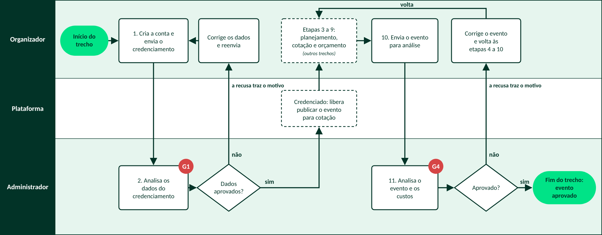
Figura 1 – As duas análises do administrador (etapas 1 e 2 e etapas 10 e 11), em raias. Os círculos vermelhos marcam os gargalos da seção 4.
3. Etapas do trecho
Nº | Etapa | Quem faz | Resultado
1 | Criar a conta e enviar o credenciamento | Organizador | Pedido de credenciamento em análise
2 | Analisar os dados do credenciamento | Administrador | Cadastro aprovado, ou recusado com o motivo
– | Corrigir os dados e reenviar o credenciamento | Organizador | Novo pedido em análise
10 | Enviar o evento para análise | Organizador | Evento em análise
11 | Analisar o evento e os custos e decidir | Administrador | Evento aprovado, ou recusado com o motivo
– | Corrigir o evento e reenviar | Organizador | Evento volta aos itens e custos (etapas 4 a 10)
O sistema garante duas coisas nesses trechos: só organizador credenciado publica evento para cotação, e nenhuma recusa, de cadastro ou de evento, é aceita sem o motivo, que aparece para o organizador saber o que corrigir.
4. Gargalos e melhorias
Gargalo | Por que atrapalha | Melhoria proposta
G1 (do mapa do grupo) – Espera pela análise do credenciamento | A conferência é toda manual: o administrador revisa os dados de cada organizador, um por um, e não há prazo de resposta. Enquanto o pedido espera, o organizador não consegue publicar o evento para cotação. | Automatizar o que dá para conferir sozinho (o site já valida CNPJ, UF e telefone no envio) e deixar para o administrador só a decisão, com checklist do que olhar, prazo de resposta e aviso quando chega um pedido novo.
G4 (do mapa do grupo) – Recusa do evento só no final | A análise do evento também é manual e só acontece depois que tudo foi cotado. Cada recusa faz o organizador voltar aos itens e custos e, às vezes, reabrir a cotação, e o evento recomeça a fila de análise. | Conferir automaticamente, no botão de enviar, os campos obrigatórios e os custos (item sem proposta escolhida, margem fora do normal) e, na recusa, apontar exatamente o que corrigir, para reduzir recusas e acelerar a aprovação.
5. Ligação com a parte 1
Na parte 1 escrevi a visão da TrocaTicket: até 2030, conquistar parte significativa do mercado brasileiro de venda, revenda e troca de ingressos e ser reconhecida como uma plataforma segura e confiável, no lugar das grandes plataformas e dos grupos informais. Ao escrever, concluí que o espaço vago no mercado era virar referência de confiança, e não vender mais. Os dois trechos deste documento são onde essa confiança é construída:
- Aprovação do cadastro: só entra quem passou pela conferência do administrador, o que separa a plataforma dos grupos informais, em que ninguém é verificado.
- Aprovação do evento: o administrador confere o evento e os custos antes de liberar, o que dá segurança a quem vai comprar o ingresso.
- Recusa com motivo: o organizador sabe o que corrigir, sem decisão no escuro.
As melhorias do G1 e do G4 seguem a mesma ideia da visão: provar confiança antes de crescer. Automatizar a conferência deixa o processo mais rápido sem tirar do administrador a palavra final.

